М**ИНИСТЕРСТВО ЦИФРОВОГО РАЗВИТИЯ СВЯЗИ И МАССОВЫХ КОММУНИКАЦИЙ**

**Ордена Трудового Красного Знамени**

**Федеральное государственное бюджетное образовательное учреждение высшего образования**

**«Московский технический университет связи и информатики»**

Кафедра «Информационные технологии»

**Отчет по лабораторной работе**

по дисциплине «Введение в информационные технологии» на тему:

**«Telegram-бот»**

Выполнил: студент БВТ2104

Шаламов Андрей

Проверил: Мкртчян Грач Маратович

Москва

2021

**Цель:** изучить библиотеку telebot, применить полученные знания на пратике, написать телеграмм-бота.

**Ход работы:**

Выполнив задание по материалу, предложенному преподавателем, я доработал бота по заданию, прикреплённому в конце документа:

1. Добавил уникальный keyboard для каждой команды (Рис. 1):

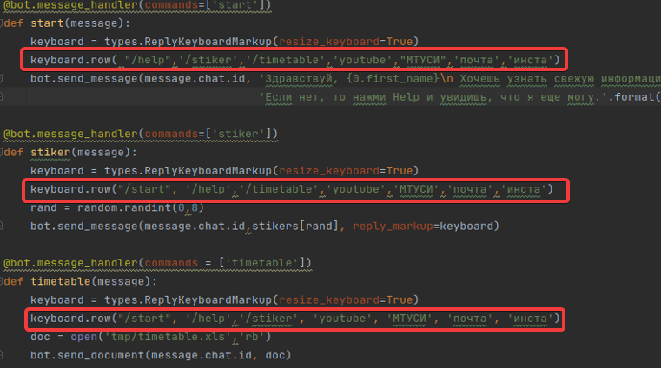

Рис.1

1. Добавил несколько команд в бота (команды /stiker, /timetable) и обработку 3 сообщений (сообщения «почта», «инста», «youtube») (Рис. 2,3):

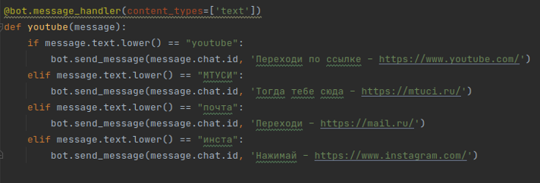

Рис. 3

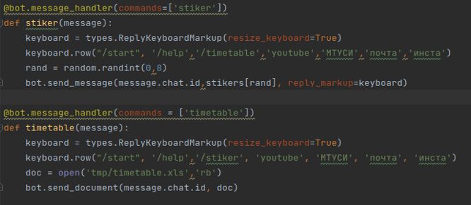

Рис. 3

1. Дополнил описание команды /help (Рис. 4):

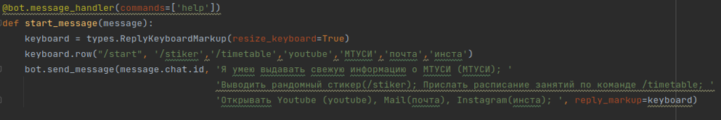

                          Рис. 4

**Вывод:** я изучил библиотеку telebot, применил полученные знания на практике, написав телеграмм-бота.